ДНЗ №2 «Ялинка»
м. Жашків
Дидактична гра

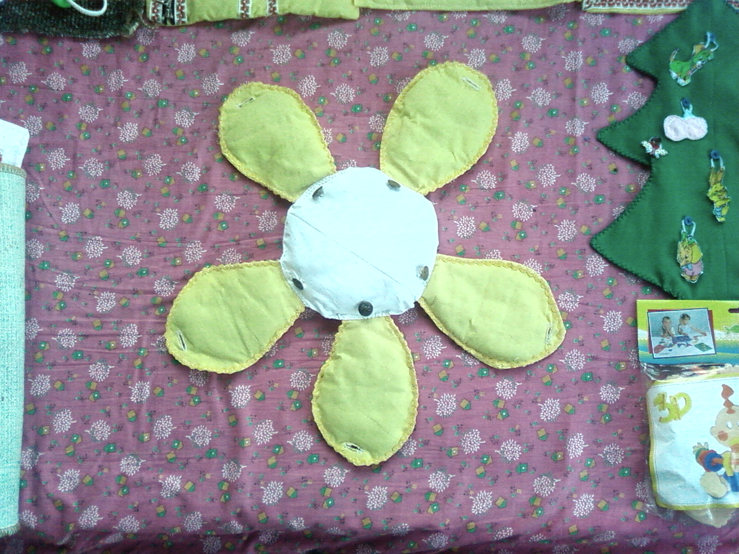

Мета : Розвивати увагу, дрібну моторику пальців рук дитини під час застібання. Виховувати спостережливість.

